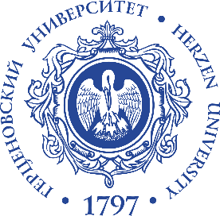 | 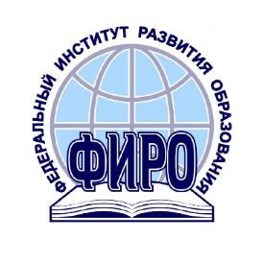 | 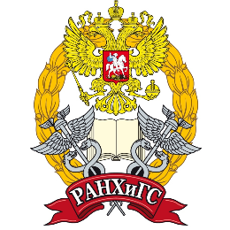
Российский государственный педагогический университет им. А. И. Герцена
в партнерстве с ФИРО РАНХиГС

ОТКРЫТЫЙ НАУЧНО-ПРАКТИЧЕСКИЙ СЕМИНАР

ОБРАЗОВАТЕЛЬНАЯ ПРОФОРИЕНТАЦИЯ:
ПОТЕНЦИАЛ ПЕДАГОГИЧЕСКИХ ВУЗОВ
Встреча с авторским коллективом учебного пособия
«Образовательная профориентация»

П Р Е Д В А Р И Т Е Л Ь Н А Я П Р О Г Р А М М А

18 декабря 2023 г.  15:00 – 18:00  Регистрация: https://leader-id.ru/events/453097  Участие очно и онлайн | 

Организатор: РГПУ им. А.И. Герцена, Институт информационных технологий и технологического образования (В. Н. Пронькин)

Участники:
- авторский коллектив учебного пособия «Образовательная профориентация» - В. И. Блинов, Н. Ф. Родичев, И. С. Сергеев (ФИРО РАНХиГС);
- участники команды разработчиков «Профориентационного минимума»;
- преподаватели и студенты РГПУ им. А.И. Герцена;
- специалисты АППО, ЦОПП, ДУМ, педагогических колледжей Санкт-Петербурга;
- представители профориентационного сообщества города (Комитет по труду и занятости, Комитет молодёжной политики, Центр занятости населения СПб, Центр профориентации «Вектор», Ассоциация профконсультантов и др.);
- эксперты и заинтересованные профориентаторы регионов России.

Ожидаемые результаты мероприятия:
- популяризация учебной дисциплины «Образовательная профориентация» для различных категорий потенциальных пользователей;
- презентация и продвижение программы повышения квалификации «Образовательная профориентация»;
- обсуждение и прояснение актуальных, в том числе проблемных вопросов, связанных с профориентологической подготовкой педагогов, а также с перспективами «Профориентационного минимума» и образовательной профориентации в России;
- выявление проблемных мест, дефицитов и уточнение основных направлений доработки пособия «Образовательная профориентация»;
- инициирование новых тем научных исследований и возможных проектов в сфере образовательной профориентации.
Сценарий проведения
15:00 – 15:30. Регистрация, приветственный чай, неформальное общение «на полях» мероприятия.
15:30 – 15.40. Знакомство, представление, обзор программы, технические вопросы – вопросы, суждения и предложения можно отправлять в чате (ведущий – В. Н. Пронькин).
15.40 – 16.00. Образовательная профориентация: научный подход, учебная дисциплина, учебное пособие. Структура, содержание, ключевые идеи пособия. Презентация (В. И. Блинов, Н. Ф. Родичев, И. С. Сергеев).
16:00 – 16:30. Экспертные мнения и суждения педагогов и участников профориентационного сообщества. Мини-выступления и реплики вокруг пособия (каждое выступление – до 3 мин., модератор – В. Н. Пронькин).
16:30 – 16:50. Выступления студентов Института информационных технологий и технологического образования РГПУ им. А.И. Герцена, работавших с пособием «Образовательная профориентация» в течение семестра.
16:50 – 17:10. Открытый микрофон. Вопросы из зала, вопросы из чата – ответы участников авторского коллектива (модератор – В. Н. Пронькин).
17:10 – 17:45. Проектно-стратегическая мини-сессия «Педагогический вуз – пространство формирования компетенций в сфере образовательной профориентации».
17:45 – 18.00. Рефлексия, итоги, планирование последействия (модератор – И. С. Сергеев)
18.00 – 18.30. Свободное общение. Чай.
- Познакомиться с учебным пособием в ЭБС «Лань»: https://reader.lanbook.com/book/351884#1
- Консультативная поддержка, сообщество «Образовательная профориентация» https://t.me/obr_profor

